附件2
入职体检的流程和注意事项
- 体检地点：广州市增城区增江街沿江东二路2号（增城区人民医院健康管理中心）
- 体检咨询电话：020-82748197、020-62287587
- 体检时间：2022年7月8日
上午8：00－11：00
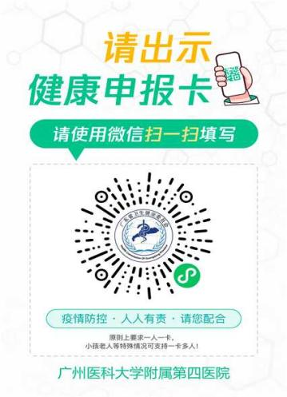
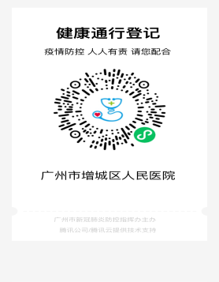
- 注意事项：
因疫情防控需要，请在体检当日扫描（右图1、图2）二维码，完成流行病学问卷调查后并 截图（已提交）备查，进入医院出示健康通行码，体检请携带身份证或其他有效证件。
（1）一般注意事项
1、体检时不必紧张，以免影响血压或其他检查。如有发烧等急性病症，应先就诊，体检另行安排。
2、做子宫附件B超、前列腺膀胱B超者，检查前60分钟要多饮水等到尿急时（膀胱充盈）才能进行检查，以免影响检查效果。
3、需做胸部X光检查者，请您在检查时不要穿连衣裙，不要佩戴项链，不穿印字、印花或镶亮片的上衣，最好穿无扣的文化衫，以保证检查质量。
4、若您有其他特殊检查要求，请随时与我中心工作人员联系。
（2）、女性注意
1、女性月经期避免做妇科、尿、便常规及经阴彩超检查，请预先通知医护人员，另行安排未检项目。
2、妊娠期间避免进行X线及妇科检查，请预先通知医护人员。
3、妇科及经阴彩超需在月经干净后5-7天进行，受检前一天禁阴道用药，避免性生活。
4、做阴道B超、妇检前需排尽小便(此两项检查仅限于已婚或有性生活史者)。
（3）、特殊人群
1、患有糖尿病、冠心病等慢性病患者，请随身携带常规（急救）药品。
2、做餐后2小时血糖者，做完空腹项目后吃二两馒头（从吃第一口计时）2小时后抽血。
3、体检时请向医生告知您的不适和曾患疾病，以便注意重点检查、综合分析和评估。
1、体检时不必紧张，以免影响血压或其他检查。如有发烧等急性病症，应先就诊，体检另行安排。
2、做子宫附件B超、前列腺膀胱B超者，检查前60分钟要多饮水等到尿急时（膀胱充盈）才能进行检查，以免影响检查效果。
3、需做胸部X光检查者，请您在检查时不要穿连衣裙，不要佩戴项链，不穿印字、印花或镶亮片的上衣，最好穿无扣的文化衫，以保证检查质量。
4、若您有其他特殊检查要求，请随时与我中心工作人员联系。
5、体检流程
(体检前阅读注意事项)
个人凭身份证到健康管理中心一楼服务台领取体检表

体检抽血室领取抽血试管抽血 （空腹项目）

健康管理中心B超室取号排队做超声项目（空腹项目）

一般检查 身高、体重、血压、视力（一楼1、2室）

影像科 胸部正位片、颈椎腰椎等X线检查（健康管理中心一楼DR室）
内科（21、22、23、25、26室）、
外科（19室）、
五官科（20室）
（二楼）
心电图室 心电图（健康管理中心一楼10、11室）
妇科检查室 妇科常规检查、白带检查、膜式液基超薄细胞学检测（TCT）、人乳头瘤病毒HPV）（二楼、27室）

洗手间 留取大小便、健康证肛拭子（健康管理中心一楼）

特殊项目：胸部螺旋平扫需到门诊部一楼影像科CT室取号排队

将体检指引单及检查结果交回一楼服务台

注：体检前请出示身份证或其他有效证件领取体检表并核对身份信息，谢谢配合！

